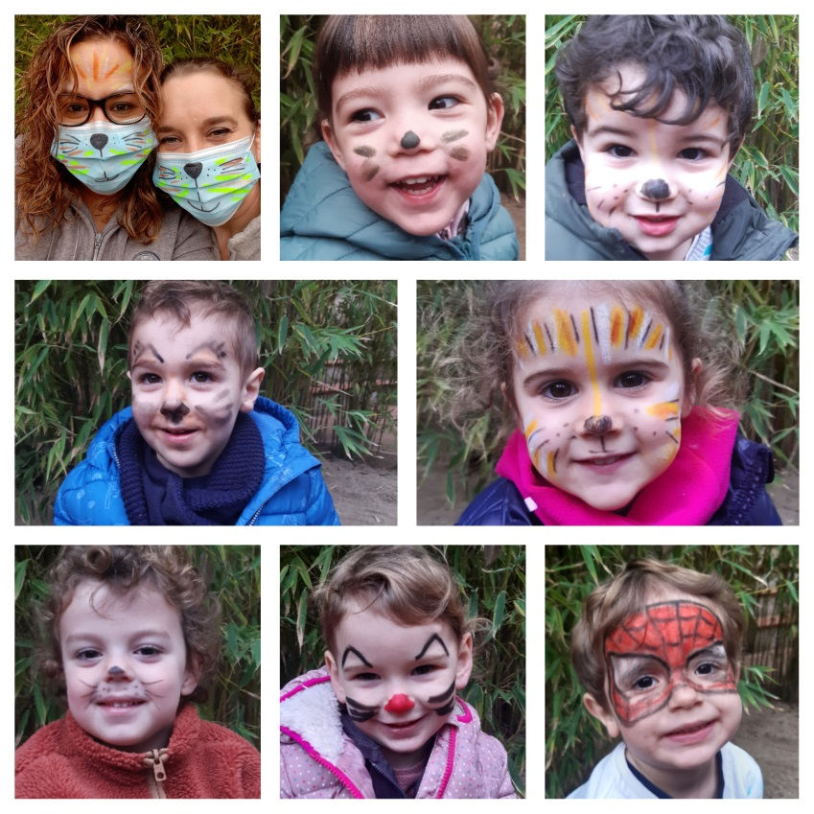
Dimarts dia 9 de febrer de 2021
Avui hem arribat al Sol solet amb la cara pintada, que guap@s estàvem tots i totes, Spiderman, gatets, tigres, peixos, ossos, etc...
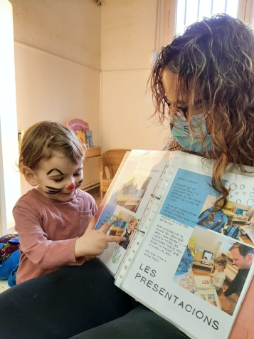
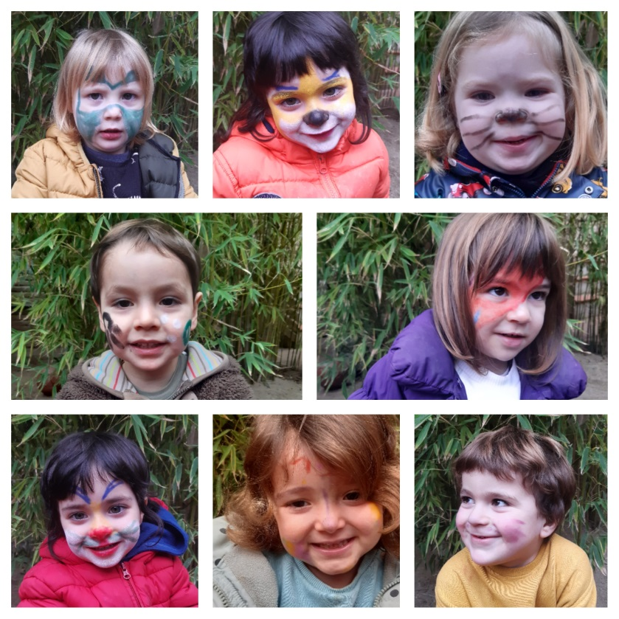
Després hem pujat a dalt a esmorzar i la Lea ens ha explicat el seu cap de setmana amb el peix peixet, ha estat molt ben cuidat passejant, jugant i fent plastilina amb ella, junts han viscut moltes aventures i que segur que no oblidaran. Ens ha portat un conte que es deia “Estoy contigo” que ens ha agradat moltíssim. El rei carnestoltes ens ha dit que demà podem venir a l’escola amb el pijama portat de casa.
Visca la setmana més boja del carnaval

